|  |  |  |  |
| --- | --- | --- | --- |
| **Adı:** |  | **…………………. Ortaokulu** |  |
| **Soyadı:** |  | **………………. Eğitim Öğretim Yılı** | Tarih: ……/……/ 20.. |
| **Sınıfı:** |  | **DİN KÜLTÜRÜ VE AHLAK BİLGİSİ** | Aldığı Not |
| **No:** |  | **8. Sınıf 1.Dönem 2. Yazılı / Sınav Soruları** |  |

“Eğer sadakaları (zekât ve benzeri hayırları) açıktan verirseniz ne âlâ.Eğer onu fakirlere gizlice verirseniz işte bu sizin için daha hayırlıdır. Allah da bu sebeple sizin günahlarınızı örter”(Bakara 271)

1. Yukarıda verilen ayette vurgulanan mesajı kısaca belirtiniz.(10 puan)
2. Kur’an-ı Kerim'de Tevbe suresi 60. Ayette belirtilen zekat verilecek kişilerden 5 tane yazınız. (15puan)
3. Kişi öldükten sonra da sevabı devam eden sadaka çeşidine verilen isim nedir ? 2 tane örnek veriniz (10 puan)
4. Zekat ve sadakanın toplumsal ve bireysel faydalarından birer tane yazınız.(10 puan)
5. Şuayb (a.s)’ın Medyen ve Eyke halkını uyardığı konulardan üç tanesini aşağıya yazınız. (15)

Geçimini zor yapan Annesi

Üniversitede okuyan yeğeni

Borçlu olan kardeşi

Geçimini sağlayamayan amcası

Üniversitede okuyan torunu

1. Zengin bir iş adamı olan Ahmet Bey zekatını ailesinden kimlere vereceğini bir kağıda not alıp paylaştırmaktadır.Zekat vereceği kişiler yukarıda belirtilmiştir.Bu isimlere bakarak Ahmet Bey’in kimlere zekat veremeyeceğini aşağıya yazınız. (10puan)

Yalnızca maddi yardımlarla sınırlı olmayıp manevi olarakta yapılabilen yardım çeşididir. Örneğin; Hasta ve yaşlı insanları ziyaret etmek, onların hâl ve hatırını sormak; caddede, iş yerinde, oturduğumuz sokakta karşılaştığımız insanlara selam vererek güler yüz göstermek,yolda karşıdan karşıya geçen veya eşyalarını taşımakta zorlanan bir yaşlıya yardımcı olmak, toplu taşıma araçlarında yaşlılara, gazilere, hasta ve hamilelere yer vermek.

1. Yukarıda belirtilen yardımlaşma çeşidine dinimizde ne ad verilir yazınız.(10 puan)

Dinimize göre zekât verilmesi gereken başlıca mallar ve zekât oranları şöyledir:

**Altın, gümüş** 1/40 oranında

**Para**. 1/50 oranında

**Küçükbaş hayvanlar (koyun-keçi).** 1/40 oranında

**Sığır ve manda.** 1/20 oranında

**Toprak ürünleri.** 1/10 oranındadır.

1. Yukarıda zekat oranları yanlış verilen malların karşısına doğru oranı belirtiniz.(10 puan)

|  |
| --- |
| Başarılar Dilerim ☺ |
| Din Kültürü ve Ahlak Bilgisi Öğretmeni |
| …………………………………………. |

DİN KÜLTÜRÜ VE AHLAK BİLGİSİ

8. Sınıf 2.Dönem 1. Yazılı / Test Sınavı-1

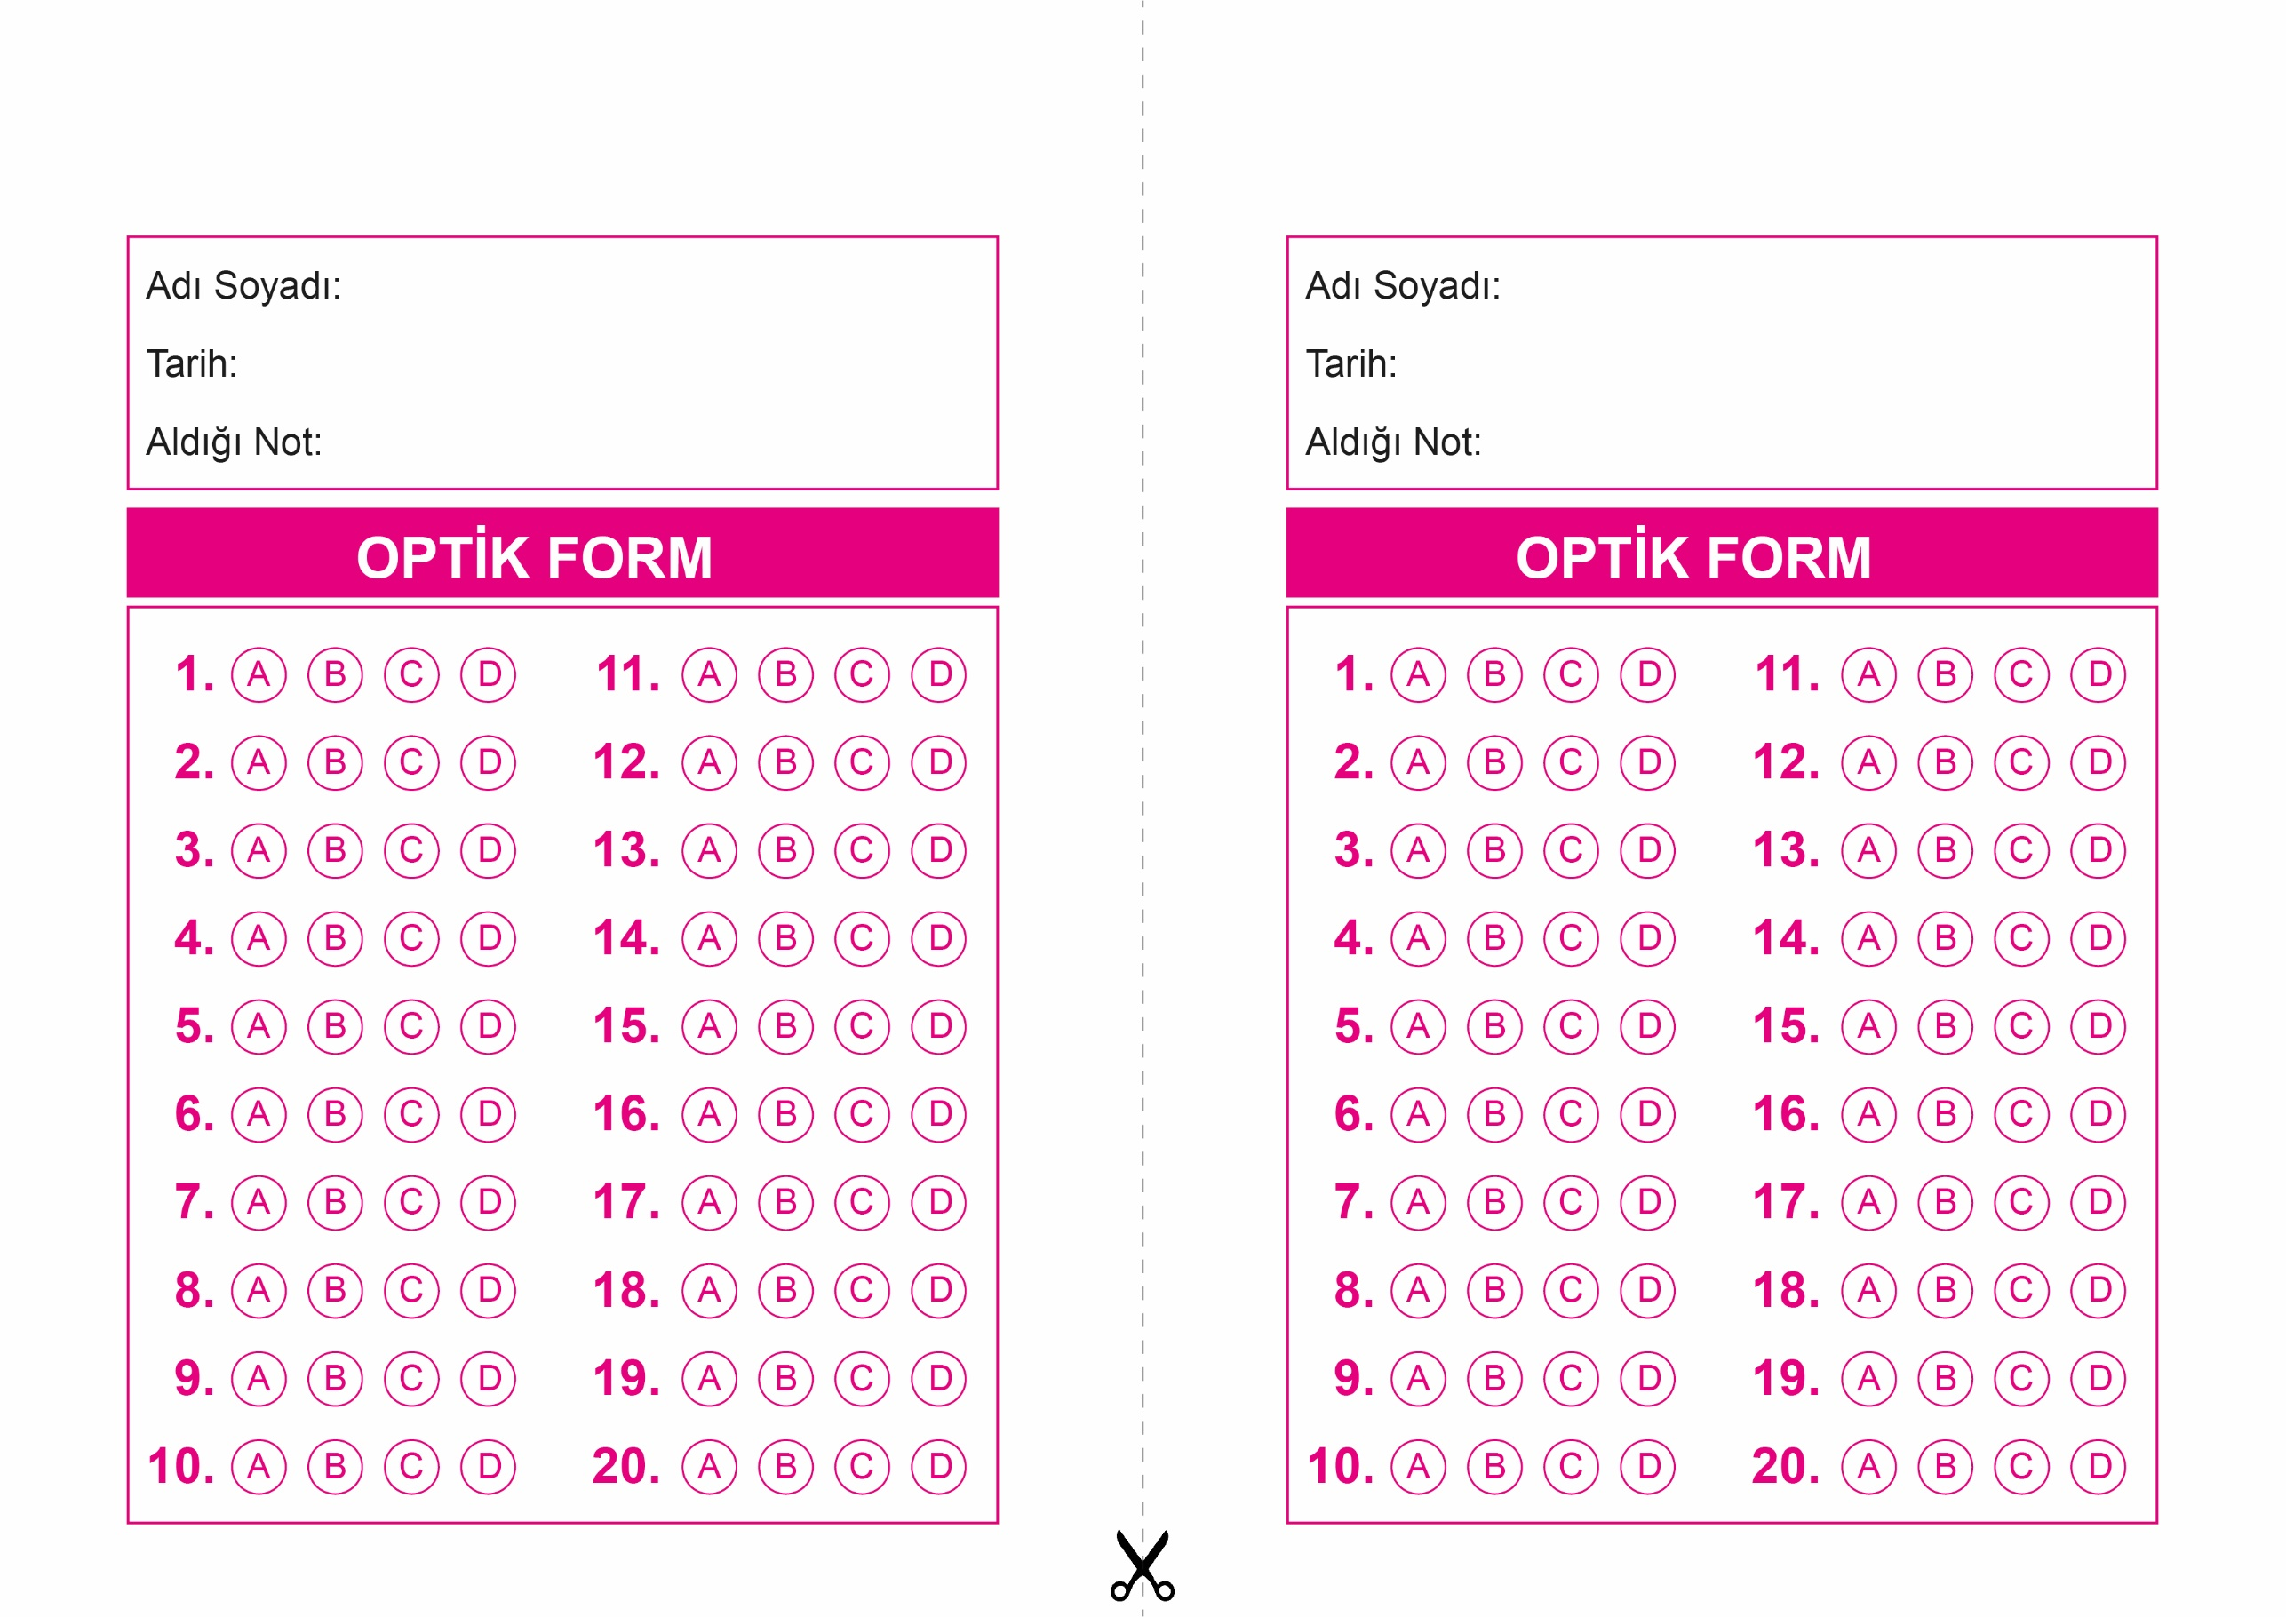

DİN KÜLTÜRÜ VE AHLAK BİLGİSİ

6. Sınıf 2.Dönem 1. Yazılı / Sınav Soruları

OPTİK FORMU FOTOKOPİ İLE (A4 KAĞIDI) ÇOĞALTTIKTAN SONRA BURADAN KESEBİLİRSİNİZ.

DİN KÜLTÜRÜ VE AHLAK BİLGİSİ

8. Sınıf 2.Dönem 1. Yazılı / Test Sınavı-1



**8. SINIF SINAV VE CEVAP ANAHTARI İÇİN TIKLAYINIZ**

